Exercices : Energie et Puissance

- Problème 1

Pour chauffer de l’eau, on utilise dans un appartement un chauffe-eau au gaz de ville (méthane). Pour prendre sa douche, un utilisateur consomme 30,0 L d’eau à 60,0°C. La température initiale de l’eau (eau froide) vaut 20,0°C.

On donne ci-dessous le pouvoir énergétique de quelques combustibles :
Combustible | Essence | Méthane | Butane | Propane
Pouvoir énergétique (kJ/kg) | 47300 | 50000 | 45500 | 46000

La capacité calorifique massique de l’eau est c_{m} = 4180 J.kg⁻¹.°C⁻¹

  - Sous quelle forme l’énergie contenue dans le gaz de ville est-elle stockée ?
  - Sous quelle forme est-elle libérée ?
  - Calculer la quantité de chaleur apportée à l’eau.
  - Calculer la masse de gaz de ville nécessaire.
  - Cette valeur est-elle surévaluée ou sous-évaluée ? Justifier en donnant la chaîne énergétique du processus.

- Problème 2

On considère un véhicule automobile de masse 1250 kg. On rappelle que l’accélération de pesanteur terrestre g = 9,8 m/s²

  - Le véhicule roule sur le plat à la vitesse de 90 km/h. La résultante des forces de traction vaut F_{T} = 1600 N. Calculer le travail de ces forces de traction lors d’un déplacement de 100 km.
  - Sous quelle forme est transformée l’énergie calculée à la question 1 ?
  - Calculer l’énergie cinétique emmagasinée par le véhicule lors du trajet défini à la question 1.
  - Toujours à la même vitesse, le véhicule emprunte maintenant une rampe et gagne 300 mètres d’altitude en 6,0 km. Calculer l’énergie potentielle emmagasinée.
  - Calculer le travail des forces de traction pour le déplacement correspondant à la question 4. En déduire la nouvelle valeur des forces de traction.

- Problème 3

Un véhicule automobile roule en ligne droite sur une distance de 12,0 km. Il est entraîné par une force de traction de 1450 N.
Calculer :
- Le travail de la force de traction lorsque ce déplacement s’effectue sur le plat.
- Le travail de la force de traction lorsque ce déplacement s’effectue sur une pente ascendante d’angle 5° par rapport à l’horizontale.
- Que devient ce travail dans les deux cas de figure précédent ? Quelle(s) grandeur(s) physique(s) est (seront) modifiée(s) ?
- Montrer que, si la vitesse reste constante pendant tout le trajet, la puissance de la force de traction est égale au produit de cette force par la vitesse du véhicule. Calculer cette puissance quand v = 85,0 km/h.

- Problème 4 (d’après bac 2013)

Le sujet porte sur l’étude d’un vélo de grande randonnée à assistance électrique (VAE) et la comparaison avec un vélo classique. Le cycliste a une masse de m_{c} = 70 kg, le vélo a une masse de m_{v} = 11,5 kg, les bagages m_{b} = 18 kg.

- L'objectif est de compléter deux chaînes énergétiques qui correspondent à deux situations différentes explicitées ci-dessous.
Sur les documents réponses DR1 et DR2 à rendre avec la copie, indiquer les résultats numériques ainsi que tous les transferts par des flèches ( ). Une absence de transfert sera notée X .

  - Situation 1 DR1
La route est rectiligne et horizontale, le cycliste circule à vitesse constante, il n'y a pas de vent, le moteur développe une puissance de 100 W, la puissance moyenne (supposée constante) exercée par le cycliste vaut 105 W.

Calculer pour une durée de 15 min:
      - W1 : travail fourni par le cycliste ;
      - W2 : travail fourni par le moteur électrique ;
      - W3 : travail du poids ;

  - Situation 2 DR2
La route est en descente. Le cycliste ne pédale pas et ajuste son freinage pour maintenir sa vitesse constante à 35 km.h⁻¹. Indiquer uniquement les sens des transferts.

La législation impose que l’assistance électrique cesse à partir d’une vitesse de 25 km.h⁻¹ Pour des raisons de sécurité, le moteur passe mode débrayé (il se coupe) lorsque l'on actionne les freins et bascule en mode récupération d'énergie (il fonctionne en alternateur).

- Sachant que la puissance maximale utile du V.A.E. est de 250 W, à l'aide de l'annexe A1 :

  - Déterminer le pourcentage maximal de la pente sur laquelle Maurice peut rouler à 15 km.h⁻¹ en maintenant sa puissance musculaire égale à 60 W.
  - Déterminer la puissance musculaire que devrait avoir Maurice pour maintenir sa vitesse constante à 15 km.h⁻¹ sur une montée à 6 % ?

- Les avantages chiffrés du V.A.E.

L’ascension de l’Alpe d’Huez (14,4 km ; 1120 m de dénivelé ; 21 virages et une pente moyenne de 8 %) avec le V.A.E. à une vitesse de 10 km.h⁻¹, nécessite une puissance de 308 W (puissance du moteur 248 W, puissance musculaire 60 W). Le cycliste souhaite déterminer la puissance musculaire qu'il aurait dû développer sans assistance électrique pour effectuer ce trajet avec sa randonneuse et ses bagages dans les mêmes conditions (voir données en introduction). Pour cela vous devez :

  - Déterminer le travail du poids $P$ de l'ensemble {cycliste, vélo, bagages} lors de cette ascension ; on prendra g = 9,8 N.kg⁻¹.
  - Sachant que l'énergie perdue lors de cette ascension, en raison de l'ensemble des frottements, est de 130 kJ, calculer l'énergie musculaire E qu'aurait dû développer Maurice.
  - Calculer la durée du trajet et en déduire la puissance musculaire qu'aurait dû développer le cycliste pour faire l’ascension avec une vitesse constante de 10 km.h⁻¹.

A1 - Gain de puissance apporté par l'assistance électrique

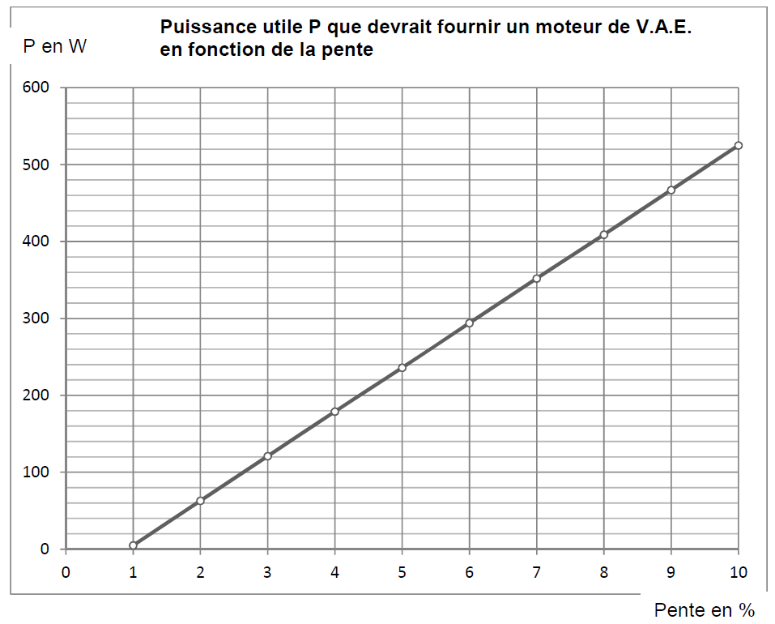

Le graphique ci-dessus représente la puissance que devrait apporter le moteur électrique en fonction de la pente (exprimée en %) pour maintenir une vitesse constante de 15 km.h⁻¹ lorsque la puissance du cycliste est de 60 W.

DR1 : chaîne énergétique (route horizontale)
Le cycliste
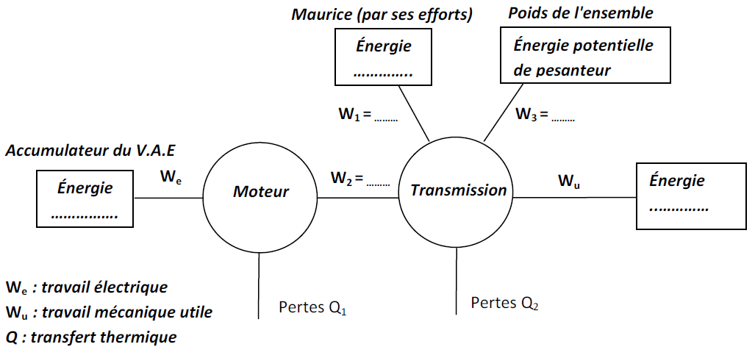

DR2 : chaîne énergétique (en descente)

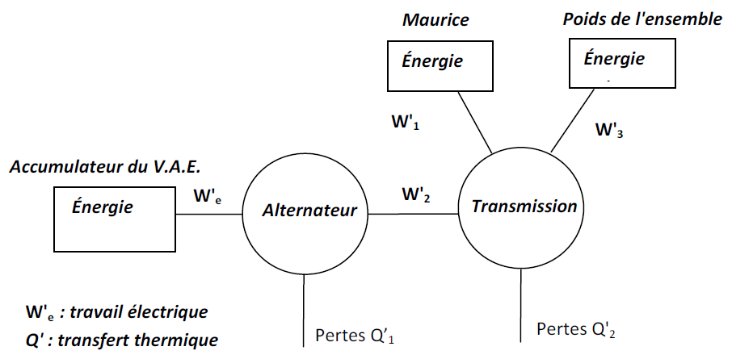
Le cycliste

- Problème 5 : Motrice Diesel BB75000

On considère un motrice Diesel entraînant une rame de wagons de marchandises.
La motrice comporte un moteur Diesel qui entraîne en rotation un alternateur, par l’intermédiaire d’une chaîne de transmission. En sortie de l’alternateur, l’énergie électrique est redressée pour fournir une tenson continue à l’onduleur en charge d’alimenter les moteurs asynchrones de traction. Les moteurs développent une puissance de 600 kW lorsque la rame roule alors à 120 km/h sur le plat.

- Donner un schéma du dispositif en y insérant la chaîne énergétique (il faut faire apparaître le type d’énergie absorbée, fournie et perdue par chaque élément).
- Le rendement du moteur diesel est de 25%, celui de la transmission de 80%, celui de l’alternateur est 90%, celui du redresseur et de l’onduleur de 95% et celui des moteurs asynchrones de 92% en pleine charge. Calculer le rendement global de la motrice.
- Que devient l’énergie perdue ?
- Quel serait le rendement de la motrice si elle était directement alimentée en courant continu par des caténaires ? En déduire l’intérêt d’un dispositif « mixte » (électrique ou Diesel suivant la disponibilité du réseau).
- Calculer l’énergie fournie par le carburant pour 1 h de fonctionnement en pleine charge.
- Sachant que le pourvoir énergétique d’un litre de gasoil est de 50900 kJ/L, calculer la consommation de carburant pour 1 h de fonctionnement.
- Calculer le travail de la force de traction en Joule, puis en kW.h dans ces conditions.

- Problème 6 : Optimisation de la consommation de carburant pour un véhicule automobile

Marco vient d’avoir son permis de conduire. Son oncle lui a donné une vieille voiture. Il a travaillé tout l’été pour pouvoir payer son carburant. Son budget essence est donc très serré et il se demande que serait les stratégies les plus adaptées à mettre en place dans sa pratique de conduite pour économiser au maximum son carburant.

Il réunit un certain nombre de documents et vous demande de l’aider à les analyser.

Document 1 : Les forces à vaincre pour entretenir le mouvement du véhicule

Le véhicule considéré a pour masse en charge m = 1250 kg.

Lorsqu'une voiture se déplace à vitesse constante, elle est soumise à un certain nombre de forces qui s'opposent à son déplacement : la résistance de l'air, aussi appelée traînée aérodynamique et le frottement des pneus sur la route ou résistance du roulement. On néglige ici les frottements internes du moteur et de la transmission.

Les forces de trainée sont dues à l’énergie perdue par les turbulences générées par l’air déplacé
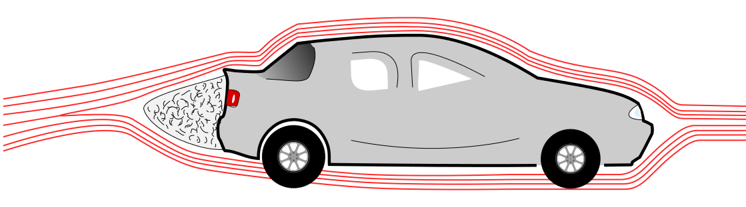

Les forces de résistance au roulement sont dues à la forme de la structure microscopique de contact entre les deux surfaces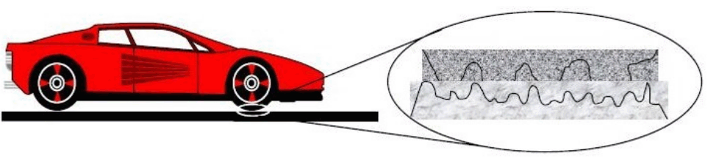
Forces de trainée : La résistance de l'air, F_{x} est un frottement fluide et donc proportionnelle au carré de la vitesse de la voiture. On a donc :
F_{x} = ½.ρ.S.C_{x}.v²
avec :
- ρ : masse volumique de l'air, 1,22 kg/m³
- S : maître couple (ou surface frontale) de la voiture, en m²
$$\vec{Fx}$$
- C_{x} : coefficient de traînée de la voiture, sans unité
- v : vitesse, en m/s

Forces de résistance au roulement : La résistance du roulement, F_{r}, est un frottement solide, donc indépendant de la vitesse. On a donc
F_{r} = m.g.k
avec :
- m : masse de la voiture, en kg
- g : accélération de la gravité, 9,81 m/s²
- k : coefficient de frottement, sans unité
$$\vec{Fr}$$

Données pour le véhicule considéré :
- S = 2,7 m² (mesuré à partir d'une photo frontale)
- C_{x} = 0,31 (donnée constructeur)
- k = 0,015

Document 2 : Caractéristiques énergétiques et mécaniques du moteur

Les courbes suivantes représentent les caractéristiques mécaniques et énergétiques du moteur en fonction de la vitesse de rotation du moteur appelé aussi régime moteur en tr/min.

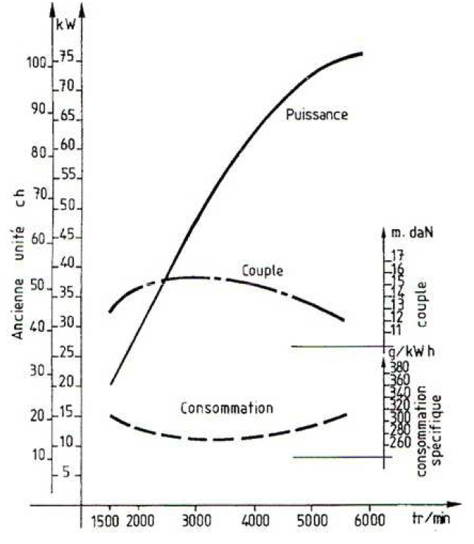
La consommation spécifique permet de déterminer la plage de rendement optimal du moteur.

On donne :
- 1 kWh = 3,6 MJ
- Le pouvoir calorifique de l’essence pc_{essence} = 43,5 MJ/kg
- Masse volumique de l’essence ρ_{essence} = 0,734 kg/L
- Le rendement de combustion du moteur η_{c} = 0,85
- Le rendement mécanique du moteur η_{m} = 0,85

Lors de la description du cycle thermodynamique (moteur 4 temps), le moteur perd de l’énergie en accord avec les lois de la thermodynamique.

Document 3 : les courbes de consommation

La consommation du véhicule se mesure conventionnellement en en litre de carburant consommé pour 100 km effectués : L/100km.
La consommation dépend, à régime constant, du rapport de boite de vitesse choisi par le conducteur et de la vitesse de déplacement.
On donne :

Le rendement du moteur en fonction de la vitesse et du rapport de boite de vitesse, sur route plate et à vitesse constante :
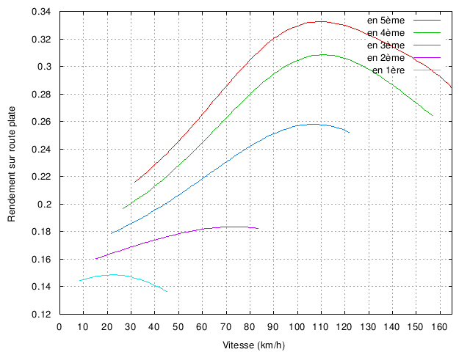

La consommation de carburant nécessaire pour s'opposer à la résistance et maintenir une vitesse constante :
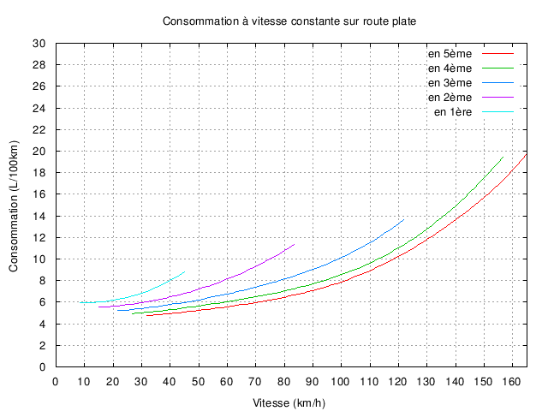
Questions à résoudre :

- Travail des forces de traction

  - Sachant qu’une force est homogène à des Newton et que 1 N = 1 kg.m.s⁻², montrer que les coefficients de frottements et de trainée sont des grandeurs sans dimension.
  - Compléter la chaîne énergétique du véhicule donnée en annexe 1.
  - Calculer Pour les différentes valeurs de vitesse donnée dans le tableau de l’annexe 2 et pour un déplacement de 10 km, les valeurs des forces de trainée, des forces de résistance au roulement, des travaux des deux types de forces considérées, des valeurs des puissances mécaniques par les deux types de forces, du travail total et de la puissance mécanique totale. Les résultats seront donnés dans le tableau de l’annexe 2 et un exemple de calcul sera donné sur la copie pour la vitesse de 50km/h.
  - Tracer sur votre copie la courbe donnant les variations de la puissance mécanique totale que doit fournir le véhicule en fonction de la vitesse de rotation (échelle 1cm : 10 km/h ; 1cm : 5 kW).
  - A partir de quelle vitesse les forces de trainée sont-elles prépondérantes sur les forces de résistance au roulement ?

- Vitesse de rotation optimale du moteur

  - Identifier les différents types de transformation d’énergie dont le moteur thermique du véhicule est le siège. En faire la synthèse dans le diagramme énergétique donnée en annexe 3.
  - Si l’on note la consommation spécifique du moteur cs, montrer que le rendement global du moteur peut être donné par la relation suivante :
η_{moteur} = $\frac{3600.{10}^{6}}{{pc}_{essence}.cs}$ avec pc_{essence} exprimé en J/kg
  - Pour quelle valeur de la vitesse de rotation du moteur, la consommation spécifique est-elle optimale ? Donner sa valeur pour la vitesse de rotation ainsi déterminée.
  - En déduire la valeur optimale du rendement global du moteur ainsi que la valeur optimale du rendement thermodynamique du moteur.
  - Sur quelle plage de vitesse de rotation du moteur, le conducteur doit-il travailler pour limiter la consommation spécifique à 280g/kWh.

- Comment consommer moins à régime constant ?

Dans cette partie, on considère un véhicule automobile roulant à vitesse constante.

  - Remplir le tableau de l’annexe 4.
  - En 5ème, pour quelle gamme de vitesses le rendement est-il supérieur à 0,32 ?
  - En 5ème, pour quelle vitesse a-t-on la consommation la plus faible possible ? Que vaut sa valeur ?
  - Comparer la consommation obtenue à la question 3. avec celles obtenues à 90km/h, à 110 km/h et à 130 km/h.
  - Pourquoi la consommation est-elle plus faible à basse vitesse que à haute vitesse alors que le rendement est meilleur à haute vitesse (analyse à effectuer sur le 5ème rapport) ?
  - Pourquoi est-il préférable de toujours rouler sur le rapport le plus élevé possible si l’on souhaite économiser du carburant ?

- Comment consommer moins sur les phases d’accélération ?

  - Sachant qu’en plus de vaincre les forces de frottements, il faut aussi stocker l’énergie cinétique, expliquer pourquoi la consommation réelle du véhicule lors d’une phase d’accélération sera toujours supérieur à celle obtenue en utilisant le réseau de courbe n°2 du document 3.
  - Un conducteur veut passer de la vitesse nulle à 110 km/h. On propose deux stratégies :
- Stratégie 1 : le conducteur veut stocker l’énergie cinétique le plus vite possible et utiliser au mieux la puissance de son véhicule. Il passe la 2nde à 30km/h, la 3ème à 60km/h, la 4ème à 100km/h et la 5ème à 110km/h.
- Stratégie 2 : le conducteur souhaite limiter la puissance mise en jeu. Il passe la 2nde à 15km/h, la 3ème à 35km/h, la 4ème à 50km/h et la 5ème à 70km/h.
Sur le document de l’annexe 5, tracer le déplacement du point de fonctionnement du rendement du moteur lors de la mise en vitesse du véhicule pour les deux stratégies décrites ci-dessus.
Quelle stratégie permettra de travailler sur la courbe de meilleur rendement ? En déduire la meilleure stratégie pour consommer le moins possible lors de la phase d’accélération.
  - Lors des phases de décélérations, que devient l’énergie cinétique stockée lorsque le conducteur actionne ses freins ?
  - Parmi les stratégies suivantes, laquelle permet de limiter au maximum la consommation de carburant ? Vous justifierez avec soin votre réponse par une analyse énergétique.
- Stratégie 1 : le conducteur freine au dernier moment le plus vigoureusement possible.
- Stratégie 2 : le conducteur anticipe son ralentissement en relâchant l’accélérateur le plus tôt possible et en évitant au maximum d’utiliser ses freins mécanique. Pour cela, il reste sur le rapport le plus élevé possible.
- Stratégie 3 : le conducteur anticipe son ralentissement en relâchant l’accélérateur le plus tôt possible et freine en descendant les vitesses pour utiliser son frein moteur.

- Synthèse

Indiquer la méthode à suivre pour consommer le moins possible
- En phase d’accélération
- A vitesse constante
- En phase de décélération

ANNEXES

Annexe 1 : Chaîne énergétique du véhicule
Carburant
Energie _____________

Moteur
Véhicule
Energie _____________
Energie
___________
Energie
___________
Energie perdue à cause des
_________________
Energie perdue à cause des
_________________

Annexe 2 : Tableau de valeurs

Vitesse en km/h | 10 | 30 | 50 | 70 | 90 | 110 | 130
Force de trainée en N
Force de résistance au roulement en N
Travail de la force de trainée en MJ
Travail de la force de résistance au roulement en MJ
Puissance de la force de trainée en kW
Puissance de la force de résistance au roulement en kW
Travail total en MJ
Puissance totale en kW

Annexe 3 : Chaîne énergétique du moteur
Carburant
Energie _________
Combu-stion
Pistons et vilebrequins (pièces en mvt dans le moteur)
Energie
__________
Energie
__________
Energie
_____________
Energie
___________
Energie
________
Cycle thermody-namique du moteur
Energie
___________
Energie
________

Annexe 4 : Meilleur rendement et rapport de boîte de vitesse

Rapport de boîte de vitesse
Rendement maximum
Vitesse pour le rendement maximum

Annexe 5 : Meilleur rendement en phase d’accélération

Stratégie 1 | Stratégie 2

